PTN系统技术方案（概要）

盛科网络（苏州）有限公司

PTN系统简介
PTN系统采用ATCA架构，融合L2/L3/MPLS-TP技术，由2块PTN核心板、2块千兆接口板和1块万兆光接口板组成，每块单板可独立构成系统，实现板内数据交换，各接口板通过背板连接至主控交换板，实现板间数据交换，如图1-1所示。两块主控交换板之间通过槽位号/上电顺序/板卡在位状态竞选Master，接口板通过检测Act信号完成主备链路的切换。
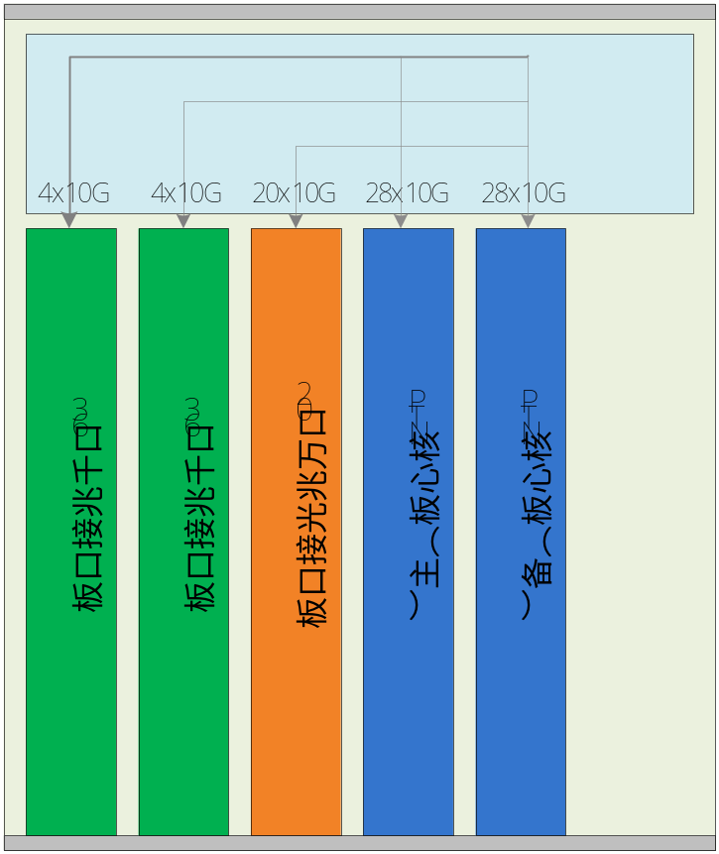
图1-1 PTN系统示意图

物理接口

千兆接口板
- 前面板提供36个10/100/1000Base-T接口；
- 板内预留1路独立管理网口，接口形式为排针或RJ45；
- 板内预留1路调试串口，接口形式为排针或RJ45；
- 提供4路10G KR Serdes接口至背板，用于和主控板的连接；
- 其它接口：
提供板卡在位状态监视接口，复位控制接口，主备切换状态指示和控制接口；

万兆光接口板
- 前面板提供20个SFP+ 10G接口；
- 板内预留1路独立管理网口，接口形式为排针或RJ45；
- 板内预留1路调试串口，接口形式为排针或RJ45；
- 提供20路10G KR Serdes接口至背板，用于和主控板的连接；
- 其它接口：
提供板卡在位状态监视接口，复位控制接口，主备切换状态指示和控制接口；

PTN核心板
- 前面板提供1路独立管理网口；
- 前面板提供1路调试串口；
- 提供28路10G KR Serdes接口至背板，用于和接口板的连接；
- 其它接口：
提供板卡在位状态监视接口，复位控制接口，主备切换状态指示和控制接口；

状态指示灯
各板卡的状态指示灯，包括1个系统状态指示灯、1个告警指示灯和1个主备切换状态指示灯。状态指示灯详细说明见表1-1所示。
表1-1 指示灯说明表
指示灯 | 颜色 | 状态 | 含义
告警指示灯  PWR  （1个单色LED） | 红色 | 常亮 | 系统异常
告警指示灯  PWR  （1个单色LED） | 灭 |  | 系统正常
系统指示灯  （1个单色LED） | 绿色 | 绿色常亮 | 系统异常
系统指示灯  （1个单色LED） | 绿色 | 1/4Hz周期闪烁 | 系统处于BOOT启动阶段
系统指示灯  （1个单色LED） | 绿色 | 1Hz周期闪烁 | 系统正常运行
系统指示灯  （1个单色LED） | 灭 |  | 没有上电或系统出现异常
主备状态灯  （1个单色LED） | 绿色常亮 |  | 单板处于Active状态
主备状态灯  （1个单色LED） | 灭 |  | 单板处于Standby状态

环境要求
输入电源：DC -48V；
存储温度：-40℃～+85℃；
工作温度：-40℃～+50℃；
工作相对湿度：10%-90%（非冷凝）；

PTN系统硬件实现

千兆接口板
千兆接口板原理框图如图2-1所示，主要由CPU系统、CTC5160交换系统、电源时钟等几个系统部分组成。
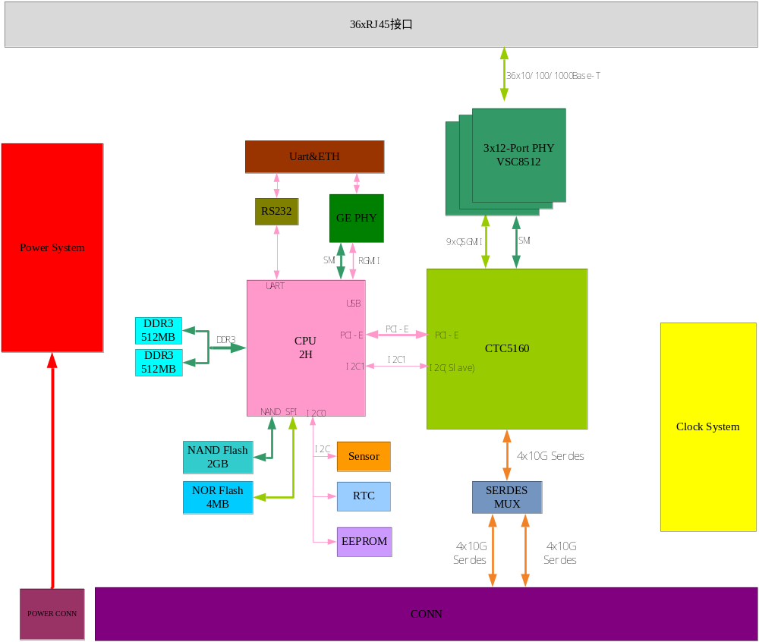
图2-1 千兆接口板原理框图
千兆接口板通过前面板提供36个10/100/1000BASE-T以太网电口，通过背板连接器引出4路10G KR Serdes接口；CPU系统采用Loongson 2H作为处理器，CPU通过PCIe通道与CTC5160交换芯片相连。Loongson 2H还提供了SPI、I2C、UART、NAND控制器接口及RGMII接口拓展系统所需的管理网口、管理串口，实现对整个板卡的管理控制。

CPU子系统
CPU子系统是整个系统的控制中心，实现对整个单板工作状态的实时监控以及对各个子系统的配置与管理。其主要由处理器芯片Loongson 2H，DDR3内存、NAND Flash存储芯片、RS232管理串口接口、管理网口接口、EEPROM芯片、RTC实时时钟及板卡温度传感器芯片组成。Loongson2H CPU系统性能指标及原理框图如下图所示。
- CPU型号：Loongson 2H；
- CPU Core频率为：800MHz；
- DDR3频率：300Mhz clock（600Mhz数据）；
- DDR3 SDRAM容量：1GB；
- Flash容量：2GB NAND Flash；
- 提供1个管理网口用于系统调试升级；
- 提供1个RS232串口用于板卡的调试；
- 2路I2C接口，用于板卡EEPROM、RTC、Thermal Sensor等器件的访问。
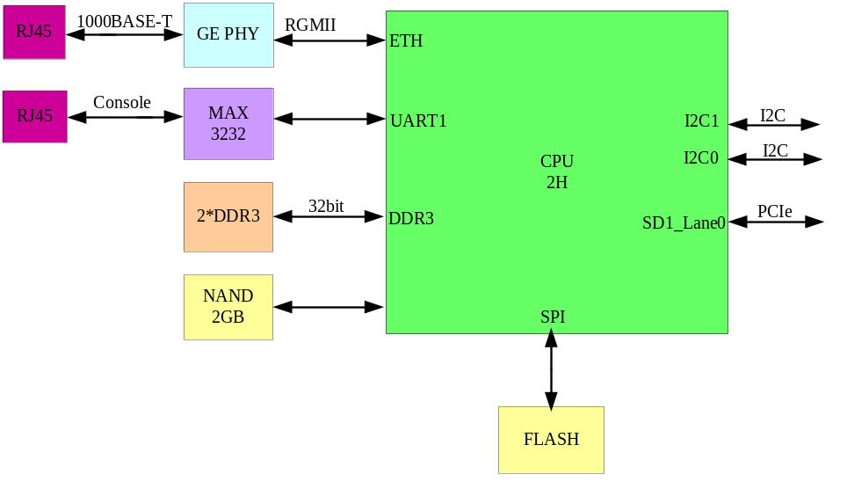
图2-2 CPU子系统框图

交换子系统
交换子系统主要实现以太网数据的交换与转发，是板卡的核心功能单元。交换子系统主要由交换芯片CTC5160，千兆12口PHY芯片及网络变压器组成，交换子系统原理框图如下图所示。
交换芯片CTC5160特性：
- 120G线速转发能力；
- 内嵌3MB报文缓存；
- 拥有4个独立可配的HSS Macro，支持高速SerDes (1.25~12.5Gbps)；
- 支持丰富的SerDes：CX4, KX, KX4, 10G KR, XFI, SFI, XAUI, SGMII, QSGMII；
- 丰富的OAM服务：以太网OAM (CCM, LBM, LBR, LM, DM, throughput等)，同时支持基于Y.1731和BFD MPLS-TP OAM；
- 增强的时钟同步：遵循G.8261标准的SyncE功能，IEEE1588 v1/v2，OC/BC/TC，支持1-step和2-step模式，支持基于Ethernet/IP/UDP/MPLS封装的PTP报文传输功能；
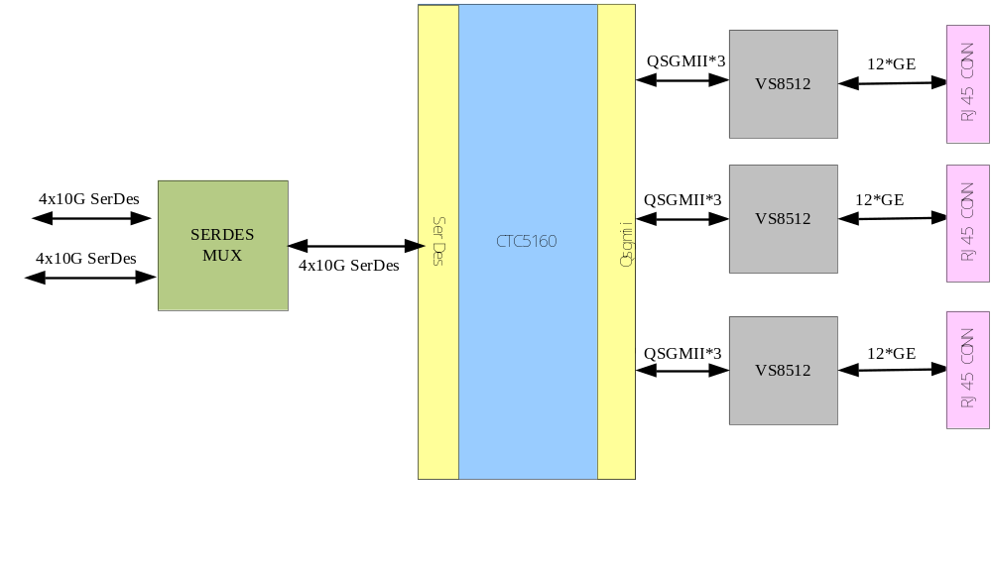
图2-3 交换子系统框图

万兆光接口板
万兆光接口板原理框图如图2-4所示，主要由CPU系统、CTC8096交换系统、电源时钟等几个系统部分组成。
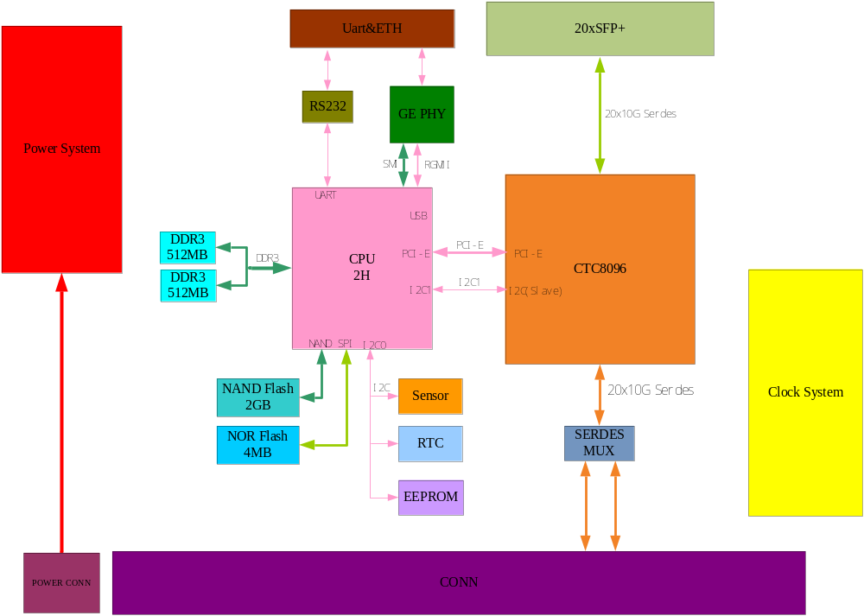
图2-4 万兆光接口板原理框图
万兆光接口板通过前面板提供20个10G SFP+ 接口，通过背板连接器引出20路10G KR Serdes接口；CPU系统采用Loongson 2H作为处理器，CPU通过PCIe通道与CTC5160交换芯片相连。Loongson 2H还提供了SPI、I2C、UART、NAND控制器接口及RGMII接口拓展系统所需的管理网口、管理串口，实现对整个板卡的管理控制。

CPU子系统
CPU子系统是整个系统的控制中心，实现对整个单板工作状态的实时监控以及对各个子系统的配置与管理。其主要由处理器芯片Loongson 2H，DDR3内存、NAND Flash存储芯片、RS232管理串口接口、管理网口接口、EEPROM芯片、RTC实时时钟及板卡温度传感器芯片组成。Loongson2H CPU系统性能指标及原理框图如下图所示。
- CPU型号：Loongson 2H；
- CPU Core频率为：800MHz；
- DDR3频率：300Mhz clock（600Mhz数据）；
- DDR3 SDRAM容量：1GB；
- Flash容量：2GB NAND Flash；
- 提供1个管理网口用于系统调试升级；
- 提供1个RS232串口用于板卡的调试；
- 2路I2C接口，用于板卡EEPROM、RTC、Thermal Sensor等器件的访问。
图2-5 CPU子系统框图

交换子系统
交换子系统主要实现以太网数据的交换与转发，是板卡的核心功能单元。交换子系统芯片选用CTC8096，交换子系统原理框图如下图所示。
交换芯片CTC8096特性：
- 960G线速转发能力；
- 内嵌9MB报文缓存；
- 提供96条高速Serdes，满足多个标准：SGMII/ XAUI/ DXAUI/ XFI/ SFI/ 10G-KR/ 40G-KR4/ 100G-KR4；
- 支持802.1ag/ Y.1731以太网OAM；
- G.8031/ G.8032以太网业务保护；
- G.8113.1/ G.8113.2 MPLS-TP OAM；
- G.8131/ G.8132 MPLS-TP业务保护；
- IEEE 1588 v2，OC/ TC/ BC，支持one-step，two-step；

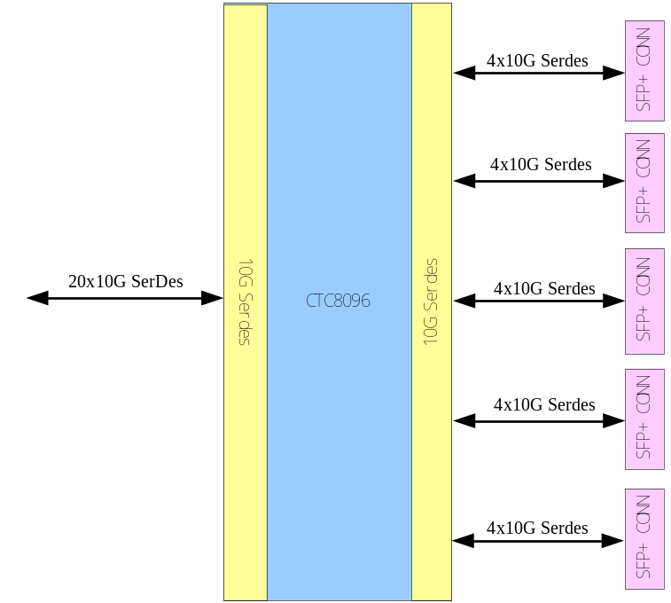
图2-6 交换子系统框图

主控交换板
主控交换板原理框图如图2-7所示，主要由CPU系统、CTC8096交换系统、电源时钟等几个系统部分组成。
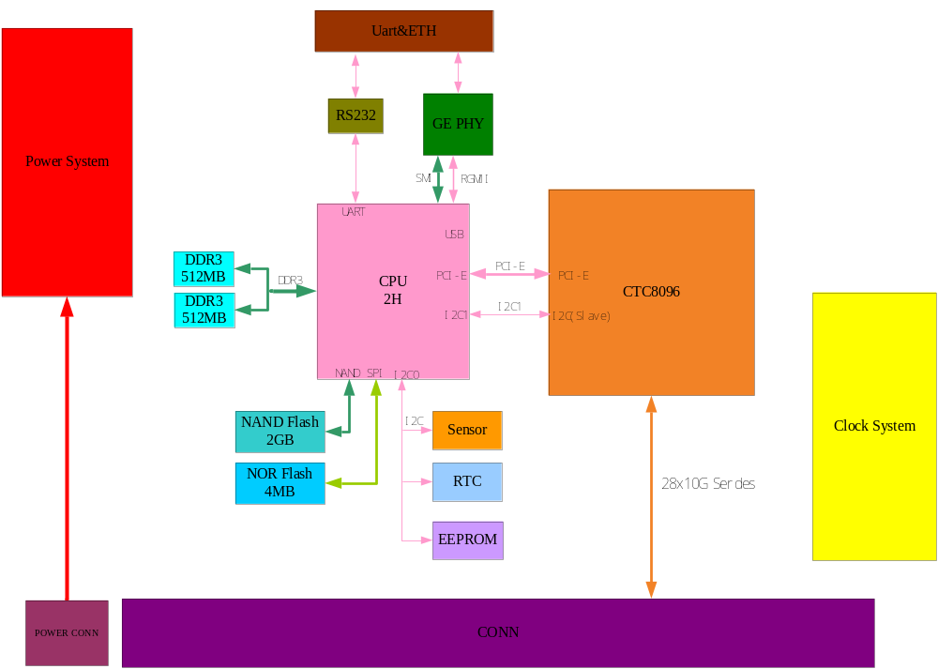
图2-7主控交换板原理框图
主控交换板通过背板连接器引出28路10G KR Serdes接口；CPU系统采用Loongson 2H作为处理器，CPU通过PCIe通道与CTC5160交换芯片相连。Loongson 2H还提供了SPI、I2C、UART、NAND控制器接口及RGMII接口拓展系统所需的管理网口、管理串口，实现对整个板卡的管理控制。

CPU子系统
CPU子系统是整个系统的控制中心，实现对整个单板工作状态的实时监控以及对各个子系统的配置与管理。其主要由处理器芯片Loongson 2H，DDR3内存、NAND Flash存储芯片、RS232管理串口接口、管理网口接口、EEPROM芯片、RTC实时时钟及板卡温度传感器芯片组成。Loongson2H CPU系统性能指标及原理框图如下图所示。
- CPU型号：Loongson 2H；
- CPU Core频率为：800MHz；
- DDR3频率：300Mhz clock（600Mhz数据）；
- DDR3 SDRAM容量：1GB；
- Flash容量：2GB NAND Flash；
- 提供1个管理网口用于系统调试升级；
- 提供1个RS232串口用于板卡的调试；
- 2路I2C接口，用于板卡EEPROM、RTC、Thermal Sensor等器件的访问。
图2-8 CPU子系统框图

交换子系统
交换子系统主要实现以太网数据的交换与转发，是板卡的核心功能单元。交换子系统芯片选用CTC8096，交换子系统原理框图如下图所示。
交换芯片CTC8096特性：
- 960G线速转发能力；
- 内嵌9MB报文缓存；
- 提供96条高速Serdes，满足多个标准：SGMII/ XAUI/ DXAUI/ XFI/ SFI/ 10G-KR/ 40G-KR4/ 100G-KR4；
- 支持802.1ag/ Y.1731以太网OAM；
- G.8031/ G.8032以太网业务保护；
- G.8113.1/ G.8113.2 MPLS-TP OAM；
- G.8131/ G.8132 MPLS-TP业务保护；
- IEEE 1588 v2，OC/ TC/ BC，支持one-step，two-step；

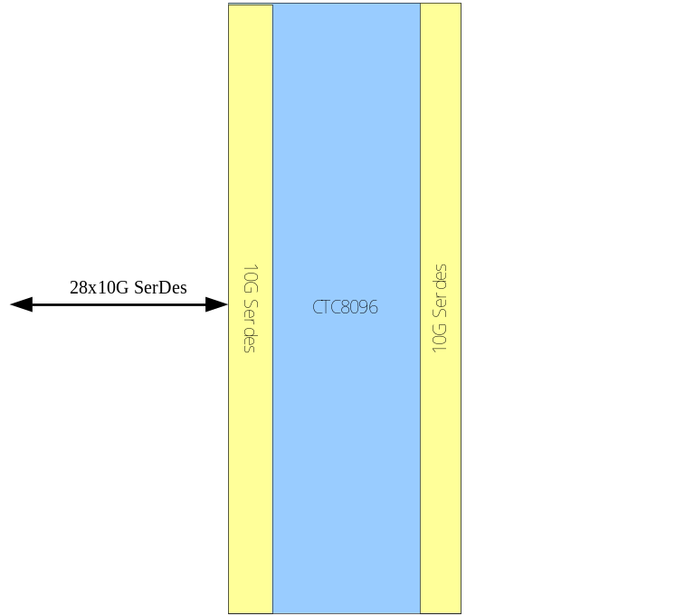
图2-9 交换子系统框图

PTN系统软件特性
表3-1 软件特性列表
序号 | 功能集合
 |  |  | 支持以太网二层业务的接入和传送 |  | 功能要求 |  | E-Line（VPWS） | EP- Line和EVP- Line
 |  |  |  |  |  |  | E-LAN（VPLS、H-VPLS） | EP-LAN和EVP-LAN
 |  |  |  |  |  |  |  | 水平分割
 |  |  |  |  |  |  |  | MAC地址学习使能、禁止和静态配置
 |  |  |  |  |  |  |  | MAC地址VLAN独立学习模式（IVL）
 |  |  |  |  |  |  |  | 报文的过滤和限速
 |  |  |  |  |  |  |  | 二层组播功能+IGMP-SNOOPING
 |  |  |  |  |  |  |  | RSTP、MSTP（UNI口）
 |  |  |  |  |  |  |  | RSTP、MSTP报文透传
 |  |  |  |  |  |  | E-Tree（VPLS、H-VPLS） | EP-Tree和EVP-Tree
 |  |  |  |  |  |  |  | 二层组播功能+IGMP-SNOOPING
 |  |  |  |  |  |  |  | RSTP、MSTP（UNI口）
 |  |  |  |  |  |  |  | RSTP、MSTP报文透传
 |  |  |  |  |  |  |  | 叶节点和根节点双向互通，叶节点之间隔离
 |  |  |  |  |  |  |  | 二层交换功能（PE节点） |  |  | MAC地址学习使能、禁止和静态配置
 |  |  |  |  |  |  |  |  |  |  | MAC地址VLAN独立学习能力（IVL）
 |  |  |  |  |  |  |  |  |  |  | 报文的过滤和限速
 |  |  |  |  | 性能要求 |  | 吞吐量和丢包 | 吞吐量符合YD/T 1099-2005 规范；  高等级业务以及低等级业务的CIR 部分常温24 小时无丢包，低等级业务的EIR 部分24 小时丢包率不超过1E-7；  端到端以太网业务的过载丢包率符合YD/T 1238-2002规范。
 |  |  |  |  |  |  | 业务时延 | 在非超长包、无拥塞条件下，P 节点对EF 类业务的转发时延不超过50us。
 |  |  |  |  |  |  | 时延抖动 | 在非超长包、无拥塞条件下，以太网业务的时延抖动不超过时延的±10%。
 |  | 线路适配 | PW和LSP间的适配 |  | PW向LSP适配
 |  | 线路适配 |  |  | LSP的嵌套
 |  | 分组转发 | 单段伪线 |  | 数据转发行为 |  | PUSH
 |  |  |  |  |  |  | SWAP
 |  |  |  |  |  |  | POP
 |  | 分组转发 |  |  | 标签处理 |  | Lable
 |  |  |  |  |  |  | TC
 |  |  |  |  |  |  | S
 |  |  |  |  |  |  | TTL
 |  | 分组转发 | 多段伪线
 |  | QoS | 入口处理 | 流分类 |  | NNI口 |  | 支持基于PW和LSP标签的流分类规则
 |  |  |  |  |  | UNI口 |  | 以太网业务 |  | 基于端口的流分类
 |  |  |  |  |  |  |  |  |  | 基于VLAN ID和VLAN优先级的流分类
 |  |  |  |  |  |  |  |  |  | 基于IP DSCP 的流分类
 |  |  |  |  |  |  |  |  |  | 基于源、宿IP 地址的流分类
 |  |  |  |  |  |  |  |  |  | 基于源、宿MAC 地址的流分类
 |  |  |  |  |  |  |  |  |  | 基于TCP 端口号的流分类
 |  |  |  |  |  |  |  |  |  | 以上流分类的组合
 |  | QoS | 入口处理 | 流标记 |  | 基于流分类的ACL（访问控制列表）功能
 |  |  |  |  |  | 服务等级映射和优先级标记功能 |  | 直接指定或通过客户业务优先级映射PHB功能
 |  |  |  |  |  |  |  | DiffServ 定义的管道（Pipe）模型
 |  |  |  |  |  |  |  | 客户业务优先级重映射
 |  |  |  |  |  |  |  | E-LSP
 |  |  |  |  |  |  |  | L-LSP
 |  | QoS | 入口处理 | 流量监管 |  | 业务带宽属性和带宽参数 |  | 承诺信息速率(CIR)
 |  |  |  |  |  |  |  | 承诺突发长度(CBS)
 |  |  |  |  |  |  |  | 额外速率(EIR)
 |  |  |  |  |  |  |  | 额外突发长度(EBS)
 |  |  |  |  |  |  |  | 联合标记
 |  |  |  |  |  |  |  | 着色模式
 |  |  |  |  |  | 不影响现有业务的情况下，调整QOS 带宽参数
 |  |  |  |  |  | CIR、EIR 或PIR 带宽属性的调整步长：1Mb/s 或64Kb/s
 |  |  |  |  |  | 染色功能 |  | 色盲模式
 |  |  |  |  |  |  |  | 色敏感模式
 |  |  |  |  |  | 双令牌桶机制 |  | 双速率三色标记算法
 |  |  |  |  |  |  |  | 流量限制功能
 |  | QoS | 出口处理 | 拥塞避免 |  | 队尾丢弃
 |  |  |  |  |  | 加权随机早期检测
 |  | QoS | 出口处理 | 缓存管理和队列调度 |  | 严格优先级队列（SP）
 |  |  |  |  |  | 差额加权轮询队列（DWRR）
 |  | QoS | 出口处理 | 流量整形 |  | 最大出口速率
 |  |  |  |  |  | 最小保证带宽
 |  |  |  |  |  | 最大限制带宽
 |  | QoS | 出口处理 | 优先级重映射
 |  | OAM | PTN网络内的OAM，包括VC(PW)层、VP(LSP)层和段层 | 告警相关OAM |  | 连续性检测/连通性校验（CC/CV）
 |  |  |  |  |  | 告警指示信号（AIS）
 |  |  |  |  |  | 远端故障指示（RDI）
 |  |  |  |  |  | 环回检测（LB）
 |  |  |  |  |  | 踪迹监视（LT）
 |  |  |  |  |  | 锁定（LCK）
 |  |  |  |  |  | 客户信号故障指示（CSF）
 |  |  |  |  |  | 串联连接监视（TCM）
 |  | OAM | PTN网络内的OAM，包括VC(PW)层、VP(LSP)层和段层 | 性能相关OAM |  | 丢包测量（LM）
 |  |  |  |  |  | 时延测量（DM）
 |  | OAM | PTN网络内的OAM，包括VC(PW)层、VP(LSP)层和段层 | 其他OAM |  | 自动保护倒换（APS）
 |  | OAM | 业务层OAM |  |  | 以太网业务OAM |  | 故障管理功能
 |  |  |  |  |  |  |  | 网络性能监视OAM功能
 |  |  |  |  |  |  |  | 其它OAM功能
 |  | OAM | 以太网接入链路OAM |  |  | OAM 能力的发现
 |  | OAM |  |  |  | 远端环回功能
 |  | OAM |  |  |  | 远端故障指示功能
 |  | OAM |  |  |  | 链路监测功能
 |  | OAM |  |  |  | 线性保护 |  |  | 1：1线性保护
 |  |  |  |  |  |  |  |  | 1：1 SNC/S保护
 |  | OAM |  |  |  | 环网保护 |  | 单环保护 | 环网保护
 |  | OAM | 接入保护 |  |  | 以太网接入链路保护 |  | 手工聚合
 |  |  |  |  |  |  |  | 静态聚合
 |  |  |  |  |  |  |  | Smartlink
 |  | OAM |  |  |  | IP VRRP保护
 |  | 同步功能 | 时间同步 |  |  | IEEE1588V2
 | L3路由功能 | L3 VPN |  |  |  | 静态L3 VPN
 | L3路由功能 |  |  |  |  | 组播VPN
 | L3路由功能 | IPV4 |  |  |  | ARP协议
 | L3路由功能 |  |  |  |  | 单播路由协议 |  | 静态路由功能
 | L3路由功能 |  |  |  |  |  |  | RIP v1/v2
 | L3路由功能 |  |  |  |  |  |  | OSPFv2
 | L3路由功能 |  |  |  |  | 组播路由协议 |  | IGMPv2协议
 | L3路由功能 |  |  |  |  |  |  | IGMPv3协议
 | L3路由功能 |  |  |  |  |  |  | IGMP Snooping
 | L3路由功能 |  |  |  |  |  |  | PIM-DM协议
 | L3路由功能 |  |  |  |  |  |  | PIM-SM协议

